Міністерство освіти і науки України
Державний вищий навчальний заклад
Новороздільський політехнічний коледж

ЗАТВЕРДЖУЮ
Зав. відділенням
______________ З.Я. Опришко
“_____” _____________ 201_ р.

ПРАКТИЧНА РОБОТА №5

Робота з сервісом GitHub

з дисципліни
“Основи програмної інженерії”
для спеціальності
5.05010201 "Обслуговування комп’ютерних систем і мереж".

Розробив:

Викладач __________ Р.В. Твердохліб

Розглянуто та схвалено
на засіданні циклової комісії
інформатики і комп’ютерних
дисциплін
Голова циклової комісії
_____________ В.В. Онім
Протокол №___ від “__”_______

2013 р.
Тема роботи: 5. Робота з сервісом GitHub.
Мета роботи: Сформувати навички використання системи комунікації GitHub під час спільної роботи над програмними проектами.

Теоретичні відомості:
На сучасному етапі ринок програмного забезпечення є глобальним, і програмістам для роботи над проектом не обов’язково перебувати в одному офісі. Очевидно, що в таких умовах проводити зустрічі між учасниками проекту досить важко, тому для ефективної роботи над проектом команда повинна використовувати засоби комунікації. Вони повинні вирішувати такі задачі:
- Обмін текстовими та голосовими повідомленнями в режимі реального часу,
- Спільне створення документації до програмних продуктів.
- Менеджмент задач.
- Менеджмент програмного коду.
Заразу існує багато систем, які дозволяють вирішувати ці задачі і працюють як на рівні локальної мережі, так і глобально через Інтернет. Найпопулярнішою системою спільної розробки на даний час є GitHub (https://github.com/). Це система спільної розробки для програмістів з елементами соціальної мережі. Про її популярність говорить те, що станом на кінець 2011 року її учасниками є більше мільйона осіб.

Реєстрація в мережі GitHub:
Перш ніж почати роботу в мережі, потрібно зареєструватись. Для цього у головному вікні слід натиснути на кнопку Sign Up:

Певною проблемою під час реєстрації є те, що Вам потрібно вибрати унікальний нікнейм, а зважаючи на велику кількість користувачів це зробити нелегко:
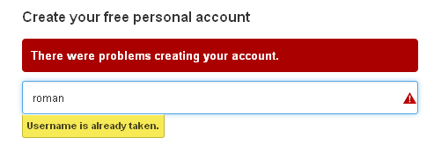
Крім того, під час реєстрації потрібно ввести правильну скриньку електронної пошти та пароль із достатнім рівнем надійності (7 символів, серед яких має бути хоча б одна цифра). Після успішної реєстрації одразу відкривається персональна сторінка користувача. Якщо користувач вже зареєстрований, то після відкриття сторінки github.com потрібно натиснути на кнопку Sign In:
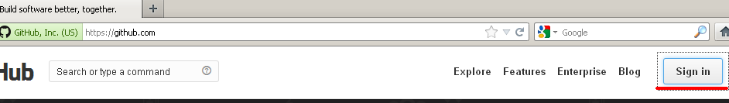
На персональній сторінці розміщені кнопки швидкого доступу до опису усіх можливостей системи. Найпершою операцією, яку потрібно зробити користувачу – це створення власного репозиторію. Репозиторій – це сторінка програмного продукту, який буде розроблятись. Тут буде зберігатись програмний код різних версій продукту та документація до нього. Для створення репозиторію слід натиснути на кнопку New repository:

Далі слід ввести назву репозиторію (проекту). При цьому він може бути лише публічним:
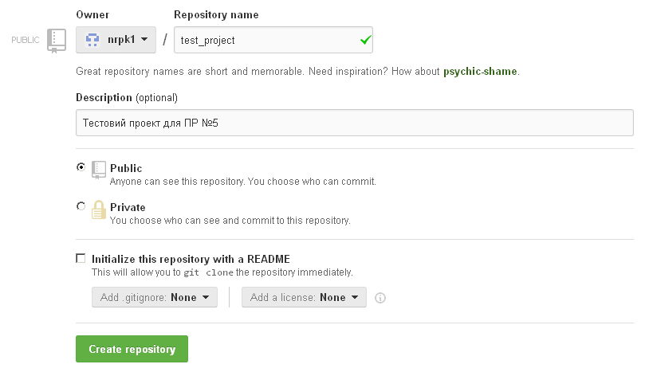
Це означає, що доступ до нього може мати будь-який користувач мережі GitHub. Якщо ж потрібно, щоб репозиторій був доступним лише для вибраних Вами користувачів, то його потрібно зробити приватним. А це можливо лише у платній версії. Детальний перелік тарифних планів можна подивитись за посиланням: https://github.com/plans. Таким чином, мережа є платною для комерційних проектів для яких важливою є приватність. А якщо користувач хоче поділитись своїм кодом і почути пораду інших учасників мережі або підключити до розробки інших програмістів, то він може це отримати безкоштовно, зареєструвавши публічний репозиторій.
Після реєстрації відкривається сторінка репозиторію. Тут відображається посилання, яке дозволяє відкрити його через бровзер, так кнопка, яка дозволяє скопіювати його у буфер обміну:
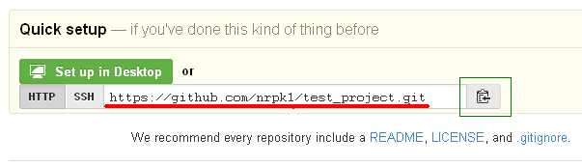

Підключення інших учасників мережі до репозиторію:
Для спільної роботи над проектом потрібно додати інших учасників. Для цього на сторінці репозиторію слід відкрити його налаштування:
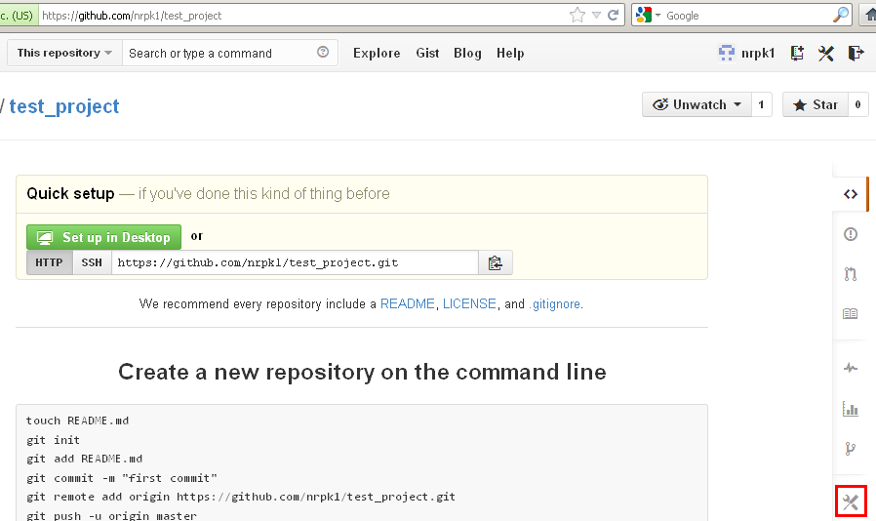
Після цього в налаштуваннях слід вибрати пункт Collaborators і додати учасників для репозиторію:
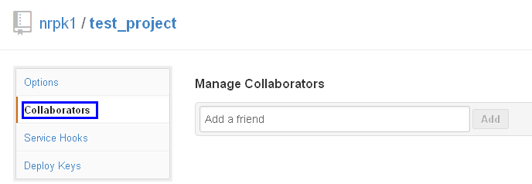
Далі слід вибрати назву облікового запису (нікнейм) для іншого учасника мережі GitHub. При цьому слід вводити правильне ім’я користувача, оскільки замістьпотрібного користувача можна надати доступ іншому з подібним іменем:
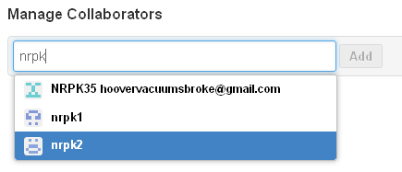
В результаті на електронну скриньку Вашого друга прийде повідомлення із лінком до репозиторію, а в переліку доступних репозиторіїв добавиться новий з ознакою власника (nrpk1):
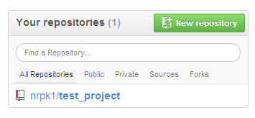

Робота з менеджером задач:
В межах кожного репозиторію GitHub дозволяє проводити менеджмент задач. Таким чином, можна керувати розробкою проекту віддалено. При цьому в системі використовуються два терміни:
- issue (ісью – проблема). Він позначає певну одиничну проблему, яку повинні вирішити програмісти (виправлення якоїсь помилки, вирішення одної конкретної задачі тощо);
- milestone (мейлстоун – контрольна точка). Він задає якусь важливу точку в проекті (наприклад конкретну ітерацію). Очевидно, що в мейлстоун об’єднують групу проблем (ісью), які вирішуються в рамках конкретної ітерації.

Для роботи з менеджером задач на сторінці репозиторію слід натиснути кнопку issues:

Далі відбудеться перехід на сторінку менеджера задач. У правій частині сторінки йде список активних задач, а в лівій частині – загальні підсумки по задачах у проекті. Для початку слід створити мейлстоун, для чого вибрати відповідну закладку у лівій частині вікна:
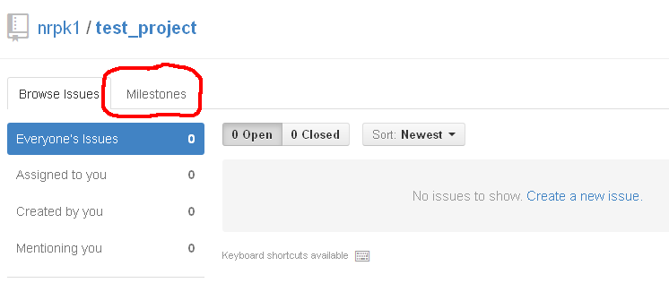

Далі слід натиснути на кнопку Create a new milestone. Після цього слід ввести назву мейлстоуна, його короткий опис (description) та вказати орієнтовний термін виконання:
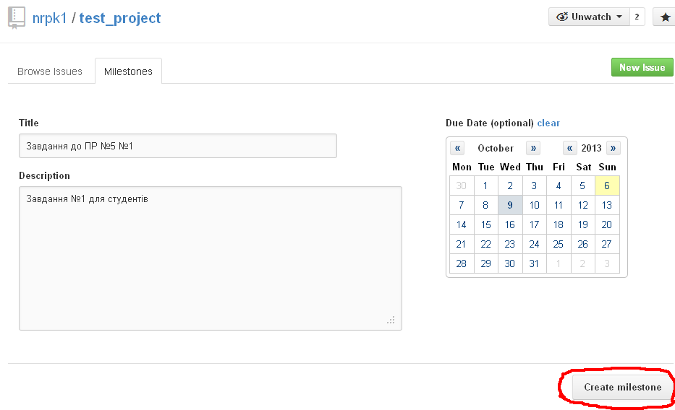

Після натискання на кнопку Create milestone – можна переходити до створення ісью. Для цього вибираємо створений мейлстоун у списку і натискаємо на кнопку New issue.
Під час створення ісью потрібно:
- ввести назву проблеми
- призначити відповідального за її виконання (assign to):
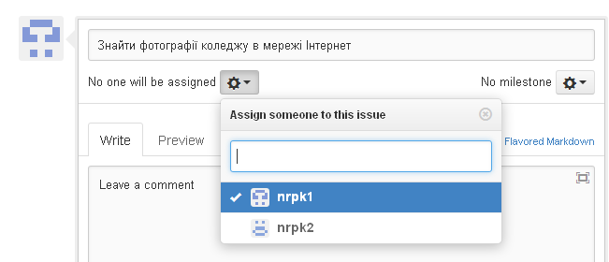
- вказати мейлстоун, до якого відноситься проблема (аналогічно до вибору відповідального)
- ввести текстовий опис проблеми. При цьому тут крім текстового опису можна додавати графічні ілюстрації. Це можна зробити через буфер обміну, скопіювавши файл картинки і вставивши її безпосередньо в поле вводу через комбінацію клавіш Ctrl +V, через перетягування картинки, або через лінк, що дозволяє вибрати файл картинки:

При цьому після вибору зображення воно трансформується у внутрішній лінк на сервері GitHub і буде візуально доступним лише після створення ісью.

- ввести теги для проблеми. Це робиться за допомогою функціоналу “Add labels”. Як правило, стандартний набір тегів недостатній для управління проектом, тому учасники проектів мають можливість створювати свої власні теги. Це можна зробити на сторінці із загальним переліком ісью (до відкривання конкретного ісью) за допомогою кнопки “Manage labels”.
Отже, вікно створення ісью з урахуванням описаних вище вимог може мати такий вигляд:
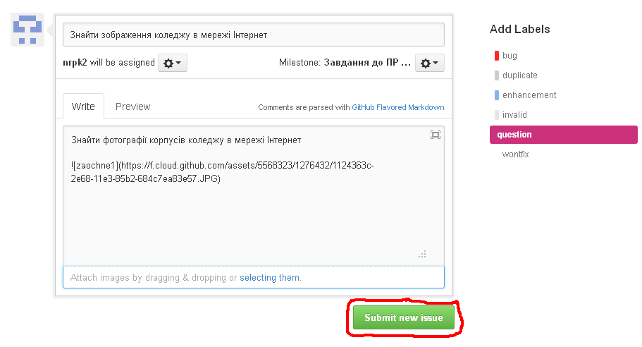
Далі слід натиснути на кнопку Submit new issue для його створення. Тепер усі учаники проекту мають можливість коментувати ісью, використовуючи при цьому як текст, так і зображення.
Після виконання заданої задачі ісью можна закрити. Це можна зробити одночасно з коментарем за допомогою кнопки Close & Comment, або шляхом вибору ісью зі списку та натиснення кнопки Close:
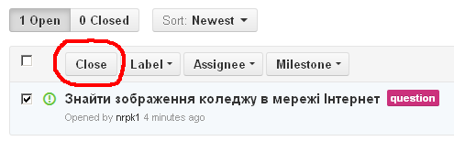
Слід зазначити, що створені в системі ісью видаляти не можна. Їх можна лише закривати або позначати відповідними тегами (наприклад «неправильний», «відхилений» тощо). А мейлстоуни можна і закривати, і видаляти, хоча ісью, які до них відносяться при цьому не видаляються:
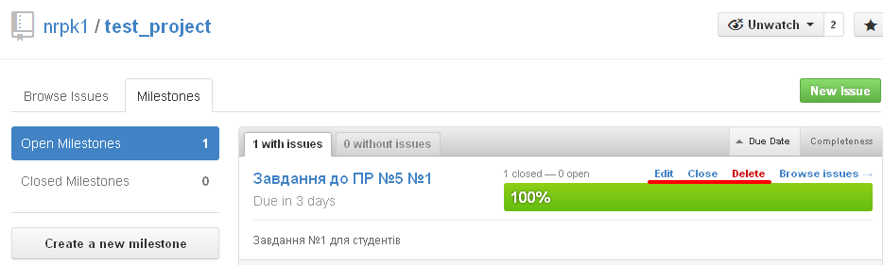
Крім того, всі операції з ісью супроводжуються передачею повідомлень на електронну пошту всім учасникам проекту за винятком того учасника, який виконав цю операцію. Таким чином, всі учасники будуть оперативно проінформовані про всі зміни. Якщо учасник проекту не хоче отримувати повідомлення, то йому потрібно натиснути на кнопку Unwatch.

Інші можливості GitHub:
Важливим елементом GitHub є можливість спільного ведення документації до проекту. Для цього використовується розділ Wiki. Фактично він дозволяє спільно працювати над певним документом та документувати всі зміни до нього. За системою Wiki працює вільна енциклопедія (Вікіпедія), оскільки тут кожен користувач може внести доповнення до будь-якої статті.
Ще однією функцією GitHub є отримання новин від інших девелоперів. Для цього система підтримує функцію Follow (аналогічно до Твіттера). Для підписки на новини від інших користувачів мережі, потрібно перейти на сторінку учасника (https://github.com/<ім’я учасника>), після чого натиснути на кнопку Follow. Також замість введення URL вручну можна скористатись інструментом пошуку на домашній сторінці:

Слід зазначити, що підписатись можна лише на сторінки розробників, а не організацій. Сторінки організацій мають аналогічні URL, але вони містять лише перелік репозиторіїв для цих організацій.
Найважливішою функцією системи GitHub є менеджмент програмного коду. Це дозволяє кільком розробникам спільно створювати код одного проекту.
Для цього при створенні проекту на серверах системи створюється спеціальне сховище (репозиторій), куди програмісти зможуть записувати програмний код. При цьому програмісти вказують локальну папку на жорсткому диску, яка буде синхронізована з репозиторієм. А далі система сама фіксує зміни в текстах програми і «зливає» код різних програмістів докупи.
Обмін даними між комп’ютером користувача та серверами GitHub проходить з використанням спеціальної мови скриптів Git, тобто для обміну даними використовується спеціалізована командна мова. Для початкового налаштування системи git слід скачати git-лієнт. Це можна зробити, натиснувши на кнопку в закладці code сторінки проекту:
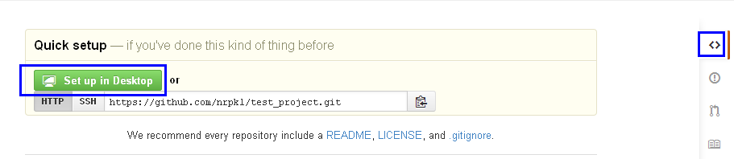
Цей клієнт дозволяє обмінюватись даними з репозиторієм як в графічному режимі (Git klient), так і в режимі командного рядка (Git Shell). При цьому перелік команд для завантаження даних в репозиторій наведений у вікні коду проекту:
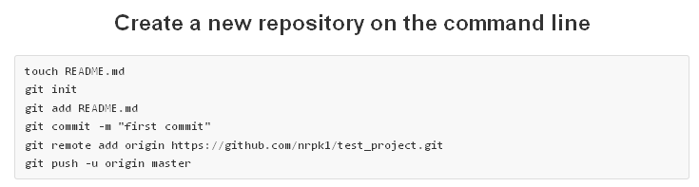
У процесі синхронізації програмного коду використовуються специфічні терміни, зокрема:
- commit (коміт - фіксація): відправка даних в репозиторій. Цю операцію програміст виконує на свій розсуд щоразу, коли вважає, що він повністю завершив написання коду для якогось функціоналу (функції, процедури тощо). У цьому випадку дані з файлів його локальної папки відправляються на сервер.
- merge (мердж - злиття): це операція «склеювання» коду, який відправили на сервер різні програмісти. Вона є частково автоматизованою, оскільки система GitHub сама відслідковує і показує зміни у файлах. Від користувача вимагається лише підтвердити правильність злиття даних.
- branch (бренч – гілка). Це розгалуження в проекті. Фактично за допомогою розгалужень користувач може створювати і зберігати на сервері кілька версій програмного коду. Це дозволяє одночасно працювати над різними проблемами в проекті, і в разі потреби автоматично змінювати код у випадку успішного або неуспішного вирішення проблеми.

Хід роботи:

- Зареєструватись у системі GitHub.
Подальшу роботу доцільно проводити в парах
- Один студент з пари повинен зареєструвати свій власний публічний репозиторій та організацію, а інший – приєднатись до нього.
- Кожному з учасників пари:
  - Створити мейлстоун для проекту
  - Задати завдання для іншого учасника пари
  - Додати до завдання графічну ілюстрацію
- Іншому учаснику пари знайти і виконати завдання, після чого відзвітувати про виконання коментарем та закрити ісью.
- Закрити створені мейлстоуни.
- Знайти в мережі GitHub сторінку одного з розробників Facebook та ознайомитись із вмістом проектів, які розробляються ним.
- Скопіювати код одного з проектів в локальну папку.
- Встановити Git-клієнт для Windows на локальний комп’ютер.
- *Синхронізувати папку для одного з програмних проектів, які створювались протягом навчального семестру із репозиторієм GitHub та завантажити туди проект програми.
- *Іншому учаснику пари стягнути попередньо завантажені файли з репозиторію.
- Оформити звіт з практичної роботи.

Контрольні запитання:
- Поясніть, в чому можуть полягати труднощі під час реєстрації в системі GitHub?
- Поясніть зміст поняття «репозиторій».
- Поясніть призначення понять “ісью” та “мейлстоун”.
- Поясніть, чи можна в системі GitHub видаляти створені ісью та мейлстоуни?
- Поясніть зміст понять, які використовуються в системі GitHub в процесі менеджменту програмного коду.

Студенти повинні знати:
- Порядок реєстрації в системі GitHub та підключення до неї програмних проектів.
- Порядок використання менеджера задач під час роботи в системі GitHub.
- Особливості процесу менеджменту програмного коду з використанням системи GitHub.

Студенти повинні вміти:
  - Реєструватись в системі GitHub та створювати власні репозиторії
  - Працювати з менеджером задач в GitHub
  - Виконувати синхронізацію власних програмних проектів з репозиторіями GitHub.

Порядок оформлення звіту:
Звіт повинен складатись з наступних частин:
- Назва роботи.
- Мета роботи.
- Скріншот головної сторінки учасника системи після реєстрації в GitHub.
- Скріншот сторінки менеджера задач після створення ісью та мейлстоуна.
- Висновки до роботи.

Список літератури:
- И.Сомервилл. “Инженерия програмного обеспечения” - М, Издательский дом «Вильямс», 2002.Фигурнов В.Э. “IBM PC для пользователя”, М, Инфра-М, 2003.
- Лаврищева Е.М., Петрухин В.А. “Методы и средства инженерии программного обеспечения”. Учебник, Московский физико-технический институт - 2006.
- В. В. Кулямин. “Технологии программирования. Компонентный поход”, М. - Интернет-университет информационных технологий, Бином, 2006.
- Э. Брауде. “Технология разработки програмного обеспечения”. – СПб, Питер, 2004.

